숙박시설

춘천 코리아 오픈 국제 태권도 대회 2019

안녕하세요, 2019 춘천 코리아 오픈 국제 태권도 대회의 공식 여행사 RYE투어 입니다. 대회가 진행되는 기간동안 각 국의 대회 참가자들을 위한 숙소와 셔틀버스가 준비될 예정입니다. 숙박 및 운송과 관련된 모든 사항은 RYE투어가 담당하며, 예약은 선착순으로 진행됩니다. 숙박시설의 원활한 예약을 위해 아래의 양식을 기입하여 5월 30일 전까지 RYE투어로 회신하여 주시기 바랍니다.
대회 개최지인 춘천과 인천공항을 왕복하는 셔틀버스는 입국 기간인 7월 2일 ~ 4일, 출국 기간인 7월 10일~ 11일 사이에 운영될 예정이며, 운송과 관련된 자세한 사항은 추후에 다시 공지 드리겠습니다.
가격 : 1인요금 / 1일기준
숙박유형 | 숙소 | 객실유형 |  |  | 식사
 |  | 더블/트윈 |  | 싱글
기숙사 | 한림대학교 기숙사 | $65 |  | $75 | 조식, 중식, 석식 포함
호텔 | 베니키아 춘천 베어스 호텔 | $75 |  | $110 | 조식, 중식 포함
 | 춘천 세종 호텔
 | 더 베네치아 스위트 호텔
 | 춘천 관광 호텔 | $65 |  | $100 | 중식 포함
리조트 | 엘리시안 강촌 리조트 |  | $80 | $110 | 조식, 중식 포함
 | *트리플: $60 쿼드: $50 5인실: $45
한림대학교 기숙사 | 강원도 춘천시 한림대학길 1  전화번호. 033 259 4701-2 팩스. 033 257 7037
베니키아  춘천 베어스 호텔 | 강원도 춘천시 스포츠타운길 376  전화번호. 033 256 2525 팩스. 033 256 2530
춘천 세종 호텔 | 강원도 춘천시 봉의산길 31  전화번호. 033 252 1191 팩스. 033 254 3347
춘천 관광 호텔 | 강원도 춘천시 중앙로 68번길 (낙원동)  전화번호. 033 257 1900 팩스. 033 257 3388
더 베네치아  스위트 호텔 | 강원도 춘천시 효자로 136  전화번호. 033 255 9600 팩스. 033 255 9610
엘리시안 강촌 리조트 | 강원도 춘천시 남산면 북한강변길 688  전화번호. 033 260 2000 팩스. 033 264 6013
RYE 투어
우편 | 서울특별시 영등포구 국회대로 70길7, 309호  (여의도동, 동아빌딩)  우편번호: 07238 | 전화번호 | 02)725-0808
 |  | 팩스 | 02)761-4808
 |  | 이메일 | ryetour11@gmail.com  ryetour01@gmail.com

숙박 예약

춘천 코리아 오픈 국제 태권도 대회 2019

기본 정보
국가명
대표자 성명 | 팀명
주소
전화번호 | 팩스번호
이메일주소
항공편 정보
입국 | 출국
날짜 | 날짜
시간 | 시간
인원수 | 인원수
항공편명 | 항공편명
출발지 | 출발지
도착지 | 도착지
숙박 |  |  | 팀 인원수
기숙사 | 한림대학교 기숙사 |  | 대표자 | M | F
 |  |  | 선수
호텔 | 베니키아 춘천 베어스 호텔
 | 춘천 세종 호텔 |  | 의료진
 | 춘천 관광 호텔 |  | 코치
 | 더 베네치아 스위트 호텔 |  | 동행자
리조트 | 엘리시안 강촌 리조트 |  | 계
 |  |  |  | :
숙박 일정
 | 7/2 Tue | 7/3 Wed |  | 7/4 Thu |  | 7/5 Fri |  | 7/6 Sat |  | 7/7 Sun |  | 7/8 Mon |  | 7/9 Tue |  | 7/10 Wed
 | □한림대 기숙사 (□베니키아베어스/ □세종 /□관광 /□더베네치아) 호텔
싱글
더블/트윈
 | □엘리시안 강촌 리조트
트리플
쿼드
5인실

숙소 사진 (1)

한림대학교 기숙사 | 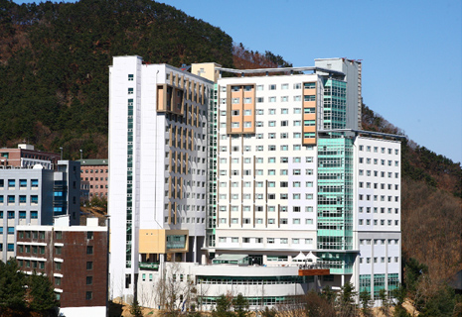 | 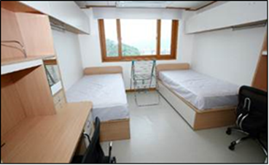
베니키아 춘천  베어스 호텔 | 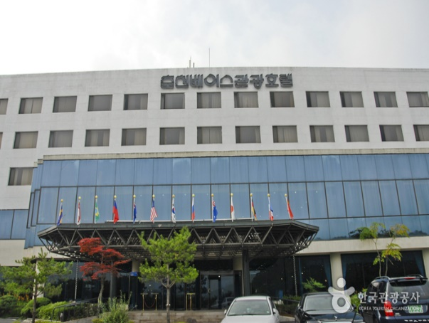 | 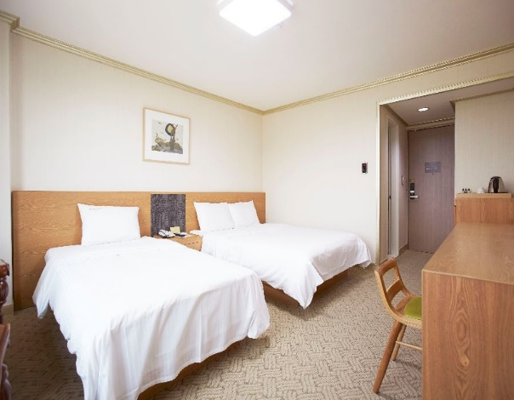
춘천 세종 호텔 | 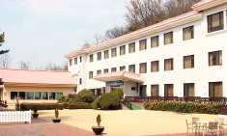 | 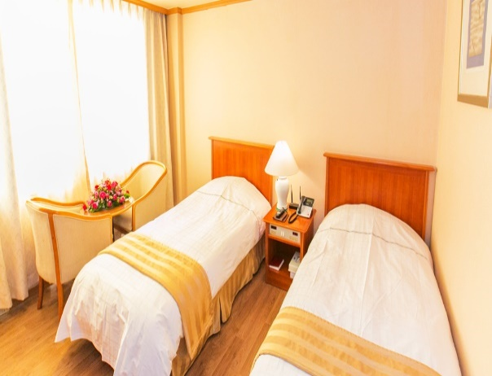

숙소 사진 (2)

춘천 관광 호텔 | 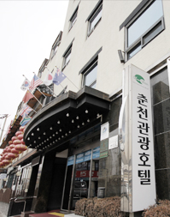 | 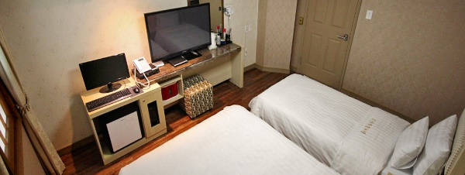  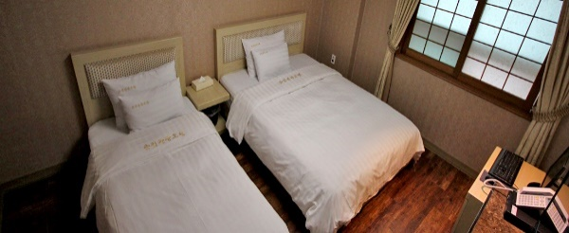
더 베네치아  스위트 호텔 | 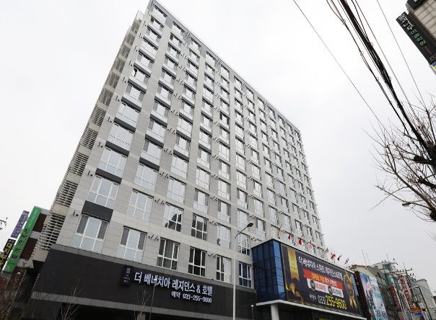 | 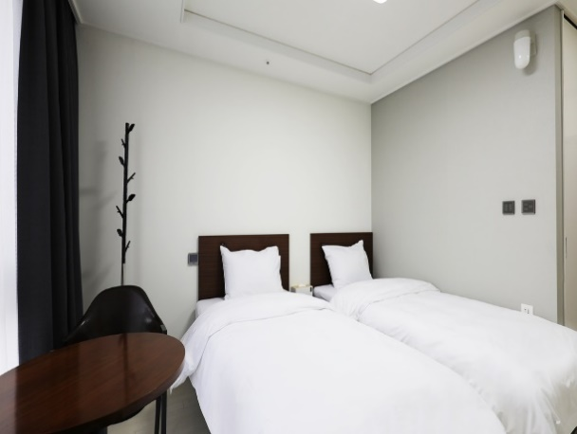
엘리시안 강촌  리조트 | 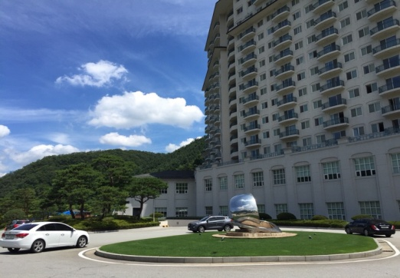 | 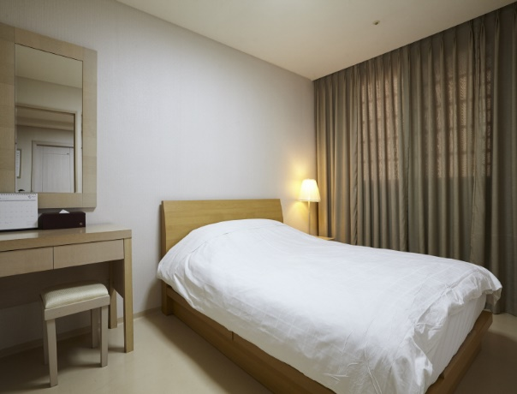

Return this form to
Official Travel Agency Chuncheon Korea Open International Taekwondo Championships 2019
RYE Tour Co., Ltd.
#309 Dong Ah Bldg. 7 Gukhoe- daero 70-gil, Youngdeungpo-gu, 07238 KOREA
Tel. (REP) +82 2 725 0808, (DIR/ Hyunji Lee) +82 2 761 6808
Fax. +82 2 761 4808
E-mail: ryetour11@gmail.com
조직위원회
Organizing Committee of Chuncheon Korea Open International Taekwondo Championships 2019
Hoban Gymnasium, #30-1 Seoksa-dong, Chuncheon-si, Gwangwon-do 200-932 Korea
Tel.++82 33 250 3647~8, 250-3648~9 Fax.++82 33 250 3650, 261-3647 E-mail: kocitc@hotmail.com
Homepage: www.chuncheonkoreaopen.org

